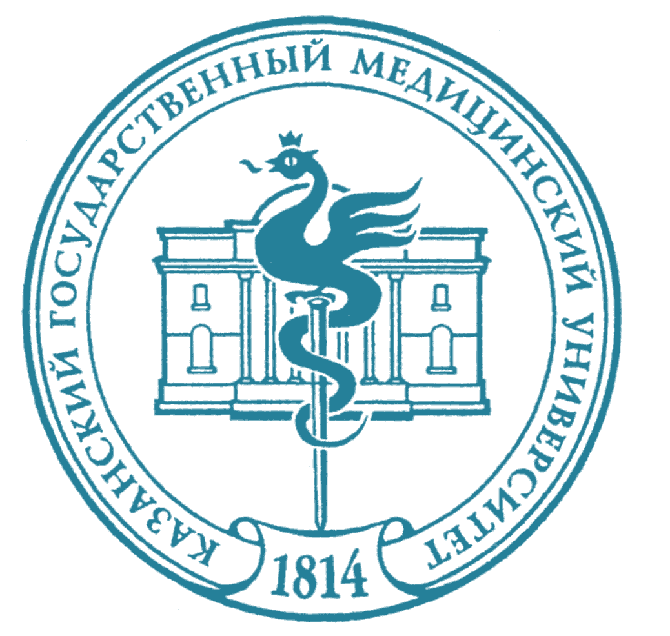
Федеральное государственное бюджетное образовательное учреждение высшего образования «Казанский государственный медицинский университет» Министерства здравоохранения Российской Федерации
Кафедра латинского языка и медицинской терминологии
Студенческий научный кружок Lingua Latina

Уважаемые коллеги!
Приглашаем ваших студентов принять участие во Всероссийской студенческой олимпиаде по латинскому языку, которая состоится 5 и 12 мая 2024 г. Олимпиада пройдет в дистанционном формате в рамках Всероссийской научно-методической конференции «Классические языки в современном профессиональном образовании» (г. Казань, 6–8 мая 2024 г.). В рамках олимпиады состоятся конкурсы по двум направлениям:
- Медицинская латынь
- Фармацевтическая латынь.
Участники выбирают соответствующее их профилю направление. К участию в олимпиаде приглашаются студенты высших учебных заведений медицинских («Лечебное дело», «Педиатрия», «Стоматология», «Медико-профилактическое дело», «Медицинская биохимия», «Медицинская биофизика») и фармацевтических специальностей.
Количество участников от вуза – не более 20.
Олимпиада будет состоять из двух туров:
1-й тур (5 мая) – отборочное 30-минутное тестирование.
Во второй тур проходят студенты, давшие 80 и более процентов правильных ответов на вопросы.
2-й тур (12 мая) – задания разного уровня сложности,
которые потребуют от студентов не только знания предмета, но и умения логически мыслить, искать информацию в достоверных источниках и находить творческий подход к выполнению поставленных задач.
Участники олимпиады, прошедшие во 2-й тур, получат сертификаты. Победители и призёры олимпиады станут обладателями дипломов I, II и III степени, а их педагоги-наставники получат благодарственные письма.
Регламент и дедлайны мероприятия:
- подача коллективных заявок от учебного заведения – до 20 апреля включительно;
- проведение 1-го тура – 5 мая с 08.00 до 22.00 часов по местному времени: выполнение тестирования в течение 30 минут в указанном временном интервале;
- проведение 2-го тура – 12 мая с 08.00 до 22.00 часов по местному времени: выполнение заданий в течение 90 минут в указанном временном интервале;
- подведение итогов олимпиады, информирование кафедр и педагогов, подготовивших победителей и призеров, – до 20 мая;
- рассылка электронных сертификатов, дипломов и благодарственных писем – после 20 мая.
Заявки на участие в олимпиаде направлять в Оргкомитет в формате doc / docx по электронной почте: latin@kazangmu.ru

Форма коллективной заявки (одна общая заявка от вуза):
Полное название вуза
Сокращенное название вуза
город
название кафедры
1. ФИО студента |  | 1. ФИО преподавателя-наставника
специальность, курс |  | должность, ученая степень, ученое звание
контакты: телефон, e-mail |  | контакты: телефон, e-mail
2. ФИО студента |  | 2. ФИО преподавателя-наставника
специальность, курс |  | должность, ученая степень, ученое звание
контакты: телефон, e-mail |  | контакты: телефон, e-mail
…  Не более 20-ти участников от вуза! |  | …

Образец заявки:
Полное название вуза | Федеральное государственное бюджетное образовательное учреждение высшего образования «Казанский государственный медицинский университет» Министерства здравоохранения Российской Федерации
Сокращенное название вуза | ФГБОУ ВО Казанский ГМУ Минздрава России
город | г. Казань
название кафедры | кафедра латинского языка и медицинской терминологии
1. ФИО студента  Иванов Иван Иванович |  | 1. ФИО преподавателя-наставника  Сергеева Ольга Ивановна
специальность, курс  лечебное дело, 1-й курс |  | должность, ученая степень, ученое звание  старший преподаватель, к.филол.н.
контакты: телефон, e-mail  8-9000-000-000  ivanov@ivan.mail.ru |  | контакты: телефон, e-mail  8-9000-555-999  olga@kazangmu.ru
2. ФИО студента  Петров Петр Петрович |  | 2. ФИО преподавателя-наставника  Сергеева Ольга Ивановна
специальность, курс  стоматология, 2-й курс |  | должность, ученая степень, ученое звание  старший преподаватель, к.филол.н.
контакты: телефон, e-mail  8-9000-000-001  petrov@petr.gmail.com |  | контакты: телефон, e-mail  8-9000-555-999  olga@kazangmu.ru

С уважением
Оргкомитет

Мы в сети «Интернет» и мессенджерах: https://kazangmu.ru/latin-language/snk - сайт СНО кафедры https://t.me/latin_kgmu - телеграм-канал СНО кафедры https://vk.com/latlan_kgmu - страница СНО в сети ВКонтакте

